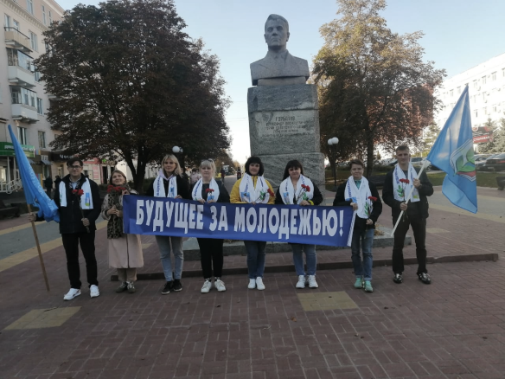
С 8 по 10 октября 2021 года на базе санатория Краинка в Тульской области состоялся уже 6 по счету автопробег молодых педагогов Центрального федерального округа, посвященный Дню учителя и Всемирному дню действий "За достойный труд".
Команду Орловской областной организации Общероссийского Профсоюза образования представляли 8 молодых и активных педагогов. Это члены Молодежного совета г. Орла, во главе с его председателем Анастасией Андреевной Дмитриевой.
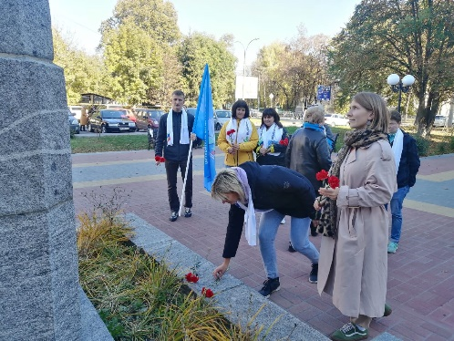
Старт автопробегу был дан днем 8 октября на бульваре Победы, где молодые педагоги возложили цветы к памятнику генералу А.В. Горбатову.
Вечером того же дня два автомобиля, украшенные флагами Общероссийского Профсоюза образования прибыли в Тульскую область.

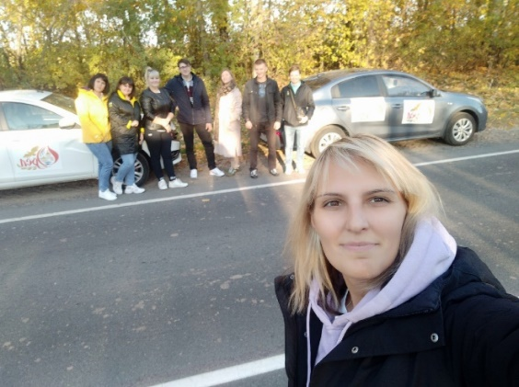
9 октября состоялось открытие программы автопробега, где с приветственным словом к участникам обратились Ольга Владимировна Ларичева, председатель Тульской областной организации Профессионального союза. Она поделилась с молодыми педагогами своими интересными идеями и вручила участникам памятные подарки.
Особый интерес у молодых учителей вызвал мастер-класс от педагогов г. Москвы по медиа Профконтенту. Итогом которого стали видеоролики по заданным темам от всех региональных команд - участниц автопробега.
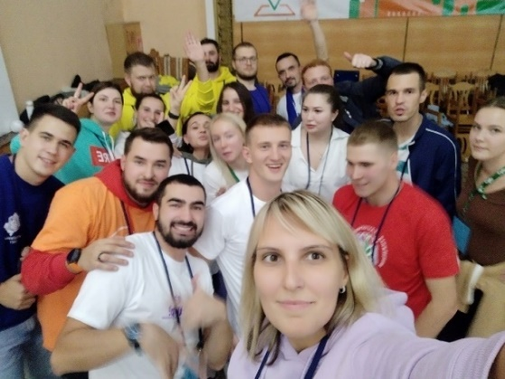
Ещё одним гостем стал Председатель Тульской Федерации профсоюзов, депутат Тульской областной Думы 7-го созыва Сергей Львович Судницын, который рассказал о своем педагогическом пути.
В заключительный день молодые педагоги приняли участие в съемке флешмоба для акции “За достойный труд!”.
Орловская областная организация Общероссийского Профсоюза образования и её молодые специалисты благодарит организаторов за возможность принять участие в таком масштабном событии!

